Технологическая карта урока
Предмет: «Окружающий социальный мир».
Класс: 7 «Б».
Тема: «Бытовые электроприборы».
Цель: систематизация и обобщение знаний обучающихся о бытовых электроприборах, их назначении.
Планируемые результаты:
Предметные:
- знать и уметь показывать бытовые электроприборы;
- знать и уметь называть назначение бытовых электроприборов;
- уметь найти бытовые электроприборы среди других предметов быта.
Познавательные:
- уметь следовать инструкции;
- уметь прогнозировать свои действия согласно полученной инструкции;
- уметь считывать информацию с графических изображений, фото, видео, аудио.
Коммуникативные:
- уметь выразить свои желания и просьбы на уровне ученик-учитель;
- слушать и отвечать на вопросы взрослого;
- владеть элементарными навыками коммуникации и принятыми ритуалами социального взаимодействия.
Регулятивные:
- понимать системы общепринятых правил и требований;
- уметь устанавливать коммуникативные связи и соблюдение этической и дисциплинарной дистанции при взаимодействии с окружающими людьми;
- придерживаться учебному поведению.
Оборудование: монитор, компьютер, демонстрационный материал «Бытовые электроприборы», демонстрационный материал к загадкам, раздаточный материал «Раскраска», раздаточный материал для домашней работы.
Тип урока: урок изучения нового.
- Организационный этап.
- Постановка цели и задач урока. Мотивация учебной деятельности учащихся.
- Актуализация знаний.
- Обобщение и систематизация знаний. Подготовка учащихся к обобщенной деятельности.
- Физминутка.
- Пальчиковая гимнастика.
- Закрепление знаний.
- Рефлексия учебной деятельности, подведение итогов.

№ | Этап | Время | Деятельность учителя | Деятельность обучающихся | БУД
1 | Организационный этап. | 2 мин | Чтоб злодеев побеждать,  Мало просто много знать.  Надо быть активным,  Смелым, добрым, сильным.  А еще желательно  Делать все внимательно!  Проверим готовность к уроку | Обучающиеся приветствуют одноклассников и учителя. | Развитие регулятивных БУД: следовать предложенному плану и работать в общем темпе. Развитие коммуникативных БУД: вступать в контакт и работать в коллективе.
2 | Постановка цели и задач урока. Мотивация учебной деятельности учащихся. | 7 мин | Ребята, я приготовила для вас загадки. Попробуйте отгадать и узнаете тему нашего сегодняшнего урока. Учитель вывешивает на доску картинки с электроприборами.  1. Ходит-бродит по коврам,  Водит носом по углам.  Где прошел – там пыли нет,  Пыль и сор – его обед. (Пылесос)  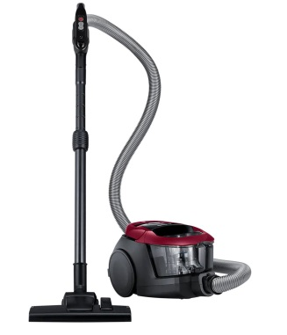  2. Чудо-ящик –  В нём окно.  В том окошечке кино. (Телевизор)  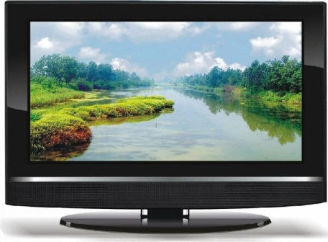  3. Вот идет пароход-  То назад, то вперед,  А за ним такая гладь –  Ни морщинки не видать. (Утюг)  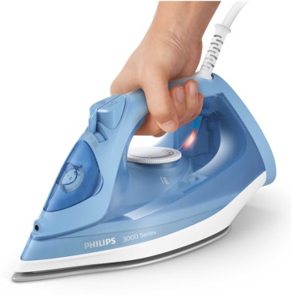  4. Полюбуйся, посмотри –  Полюс северный внутри!  Там сверкает снег и лед,  Там сама зима живет.  Навсегда нам эту зиму  Привезли из магазина. (Холодильник).  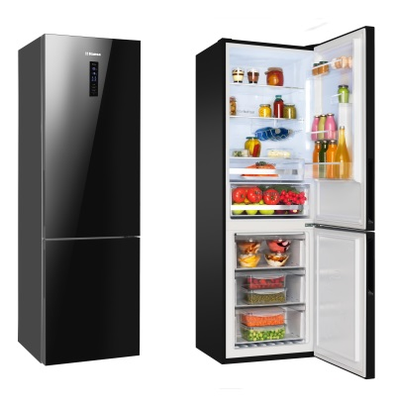  Тема нашего сегодняшнего урока «Бытовые электроприборы».  (На доске появляется плакат «Бытовые электроприборы»).  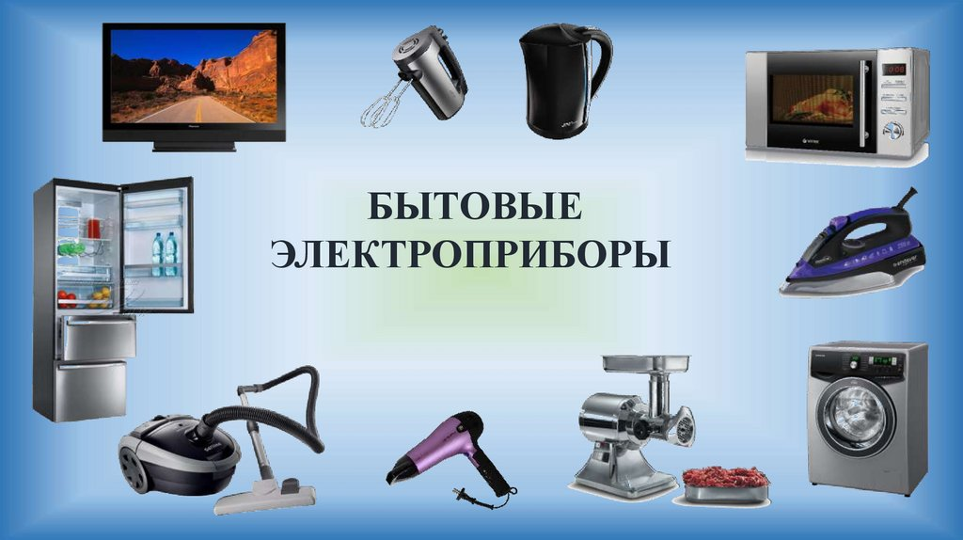  Учитель просит каждого ребенка прочитать название плаката. | Обучающиеся разгадывают загадки с помощью учителя и демонстрационного материала.  Обучающиеся рассматривают плакат «Бытовые электроприборы»  Каждый обучающийся отвечает доступным ему способом. | Развитие личностных БУД: осознание себя как ученика, заинтересованного, обучением, занятиями.  Развитие коммуникативных БУД: вступать в контакт и работать в коллективе.  Формирование познавательных БУД: наблюдать.  Развитие регулятивных БУД: следовать предложенному плану и работать в общем темпе. Развитие коммуникативных БУД: вступать в контакт и работать в коллективе.
3 | Актуализация знаний. | 10 мин | Учитель демонстрирует фрагмент развивающего фильма «Что нас окружает дома» (часть про бытовые электроприборы).  https://lib.myschool.edu.ru/content/3358  Сейчас вы посмотрите видеоролик, вспомните какие бытовые приборы и для чего используют дома мама, папа. | Просмотр видеоролика. | Развитие познавательных БУД: произвольная память, концентрация внимания.
4 | Обобщение и систематизация знаний. Подготовка обучающихся к обобщенной деятельности. | 7 мин | Учитель демонстрирует на доске серию картинок (которые были в видеоролике).  Вызывает по очереди обучающихся к доске.  Максим найди и покажи то, чем гладят одежду. Назови это слово.  Саша, найди и покажи то, на чем готовят еду. Назови это слово.  Вика, найди и покажи бытовой прибор, где хранятся продукты. Назови это слово.  Амир, найди и покажи, с помощью чего стирают одежду. Назови это слово.  Вероника, найди и покажи, с помощью какого прибора сушат волосы. Назови это слово.  Артём, найди и покажи то, чем собирают пыль в доме, убирают полы. Назови это слово.  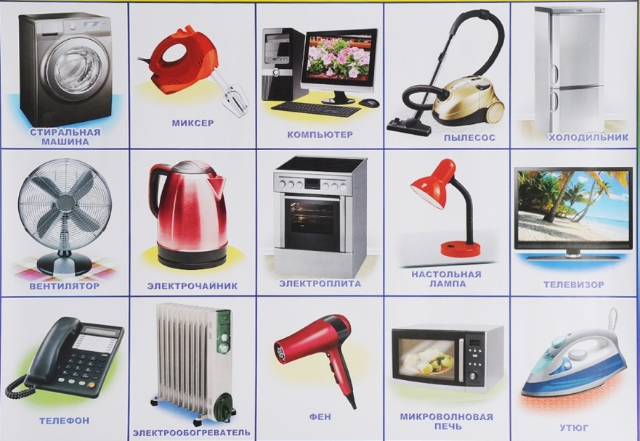  Молодцы, ребята, вы хорошо справились с заданием.  Далее учитель просит каждого ребенка прочитать название всех бытовых приборов, указанных на картинке. | Каждый обучающийся по словесной инструкции педагога находит на доске определенную картинку и проговаривает название.  Каждый обучающийся отвечает доступным ему способом. | Развитие регулятивных БУД:  активно участвовать в деятельности, контролировать и оценивать свои действия и действия одноклассников.  Развитие коммуникативных БУД: вступать в контакт и работать в коллективе.
5 | Физминутка | 2 мин | «Утюг»  Раз, два, три, четыре - Хлопают в ладоши.  С мамой мы утюг купили. Имитируют глажку белья.  Будем гладить, а потом  Всё на полки уберем. Показывают, как убирают на полку.  Ну, а с папой мы вдвоём  Пылесосом пол протрём. Имитируют уборку.  С делами мы управимся, Хлопают в ладоши.  К телевизору усядемся. Приседают. | Выполняют физминутку. | Развитие регулятивных БУД:  работать в общем темпе, активно участвовать в деятельности.
6 | Пальчиковая гимнастика | 2 мин | «Электроприборы»  Что за шум на кухне этой?  Сгибание мизинцев  Будем жарить мы котлеты.  Сгибание безымянных пальцев  Мясорубку мы возьмем  Вращаем средние пальцы вокруг друг друга  Быстро мясо провернем.  То же указательными пальцами  Миксером взбиваем дружно  То же большими пальцами  Все, что нам для торта нужно,  Соединяем мизинцы  Чтобы торт скорей испечь,  Соединяем безымянные пальцы  Включим мы электропечь.  Соединяем средние пальцы  Электроприборы – чудо!  Сжимаем пальцы в кулаки, большой палец поднимаем вверх.  Жить без них нам было б худо.  Пожимаем плечами. | Выполняют пальчиковую гимнастику. | Развитие регулятивных БУД:  работать в общем темпе, активно участвовать в деятельности.
7 | Закрепление знаний | 6 мин | Ребята у вас на партах лежат раскраски. Вам нужно найти и раскрасить только бытовые электроприборы.  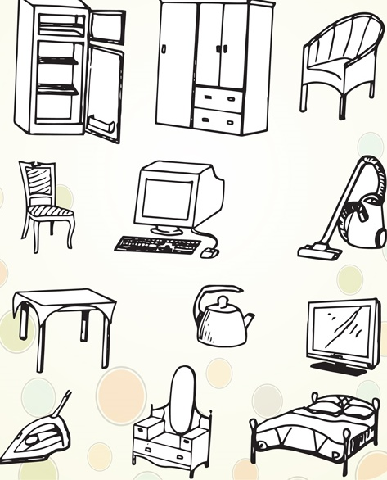 | Обучающиеся находят электроприборы и раскрашивают их. | Развитие регулятивных БУД: следовать предложенному плану и работать в общем темпе.
8 | Рефлексия (подведение итогов занятия) | 4 мин | Учитель обобщает, о чем говорили на уроке.  Ребята, вам понравился урок?  Объясняет домашнее задание.  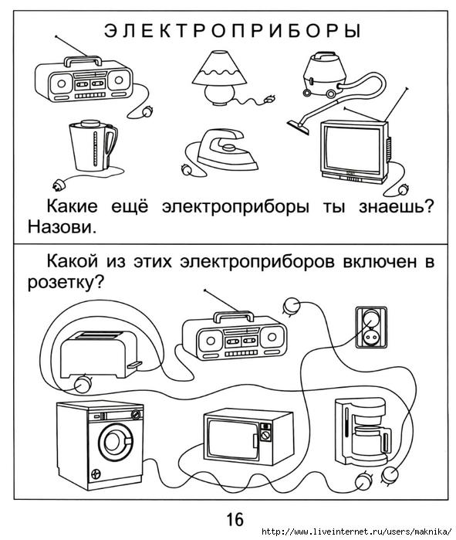 | Делятся впечатлениями от проделанной работы. | Развитие коммуникативных БУД: сотрудничать со взрослыми и  сверстниками в разных социальных ситуациях.

